Отчёт по лабораторной работе 7

Гебриал Ибрам Есам Зекри НПИ-01-18

Содержание

# Цель работы

Посмотреть модель распространения рекламы.

# Задание

**Вариант 42**

Постройте график распространения рекламы, математическая модель которой описывается следующим уравнением:

1. $\frac{dn}{dt}=(0.605+0.000017n(t))(N−n(t))$.
2. $\frac{dn}{dt}=(0.000065+0.209n(t))(N−n(t))$.
3. $\frac{dn}{dt}=(0.51sin(t)+0.31*t*n(t))(N−n(t))$.

При этом объем аудитории $N$ =2200, в начальный момент о товаре знает 21 человек. Для случая 2 определите в какой момент времени скорость распространения рекламы будет иметь максимальное значение.

# Выполнение лабораторной работы

## Теоретические сведения

Организуется рекламная кампания нового товара или услуги. Необходимо, чтобы прибыль будущих продаж с избытком покрывала издержки на рекламу. Вначале расходы могут превышать прибыль, поскольку лишь малая часть потенциальных покупателей будет информирована о новинке. Затем, при увеличении числа продаж, возрастает и прибыль, и, наконец, наступит момент, когда рынок насытиться, и рекламировать товар станет бесполезным.

Предположим, что торговыми учреждениями реализуется некоторая продукция, о которой в момент времени $t$ из числа потенциальных покупателей $N$ знает лишь $n$ покупателей. Для ускорения сбыта продукции запускается реклама по радио, телевидению и других средств массовой информации. После запуска рекламной кампании информация о продукции начнет распространяться среди потенциальных покупателей путем общения друг с другом. Таким образом, после запуска рекламных объявлений скорость изменения числа знающих о продукции людей пропорциональна как числу знающих о товаре покупателей, так и числу покупателей о нем не знающих.

Модель рекламной кампании описывается следующими величинами. Считаем, что $\frac{dn}{dt}$- скорость изменения со временем числа потребителей, узнавших о товаре и готовых его купить, $t$- время, прошедшее с начала рекламной кампании, $n(t)$- число уже информированных клиентов. Эта величина пропорциональна числу покупателей, еще не знающих о нем, это описывается следующим образом: $a_{1}(t)(N−n(t))$, где $N$- общее число потенциальных платежеспособных покупателей, $a_{1}(t)>0$- характеризует интенсивность рекламной кампании (зависит от затрат на рекламу в данный момент времени). Помимо этого, узнавшие о товаре потребители также распространяют полученную информацию среди потенциальных покупателей, не знающих о нем (в этом случае работает т.н. сарафанное радио). Этот вклад в рекламу описывается величиной $a_{2}(t)n(t)(N−n(t))$, эта величина увеличивается с увеличением потребителей узнавших о товаре. Математическая модель распространения рекламы описывается уравнением:

$$\frac{dn}{dt}=(a_{1}(t)+a_{2}(t)n(t))(N−n(t))$$

При $α1(t)$ >> $α2(t)$ получается модель типа модели Мальтуса, решение которой имеет вид (рис. 1):

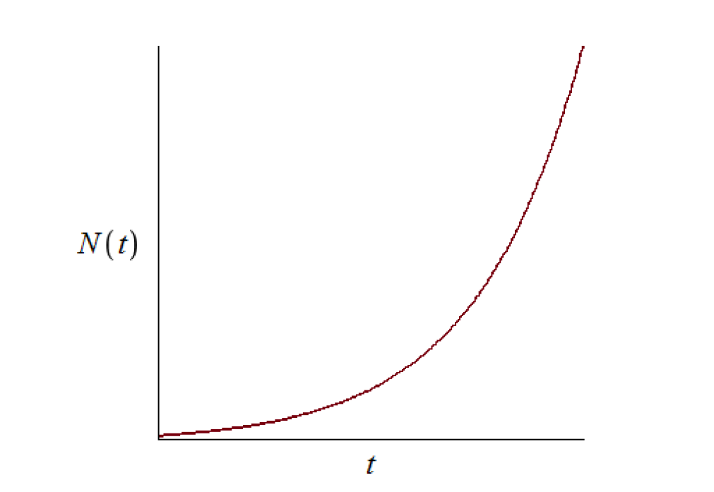

Figure 1: График решения уравнения модели Мальтуса

В обратном случае, при $α1(t)$ << $α2(t)$ получаем уравнение логистической кривой (рис. 2):

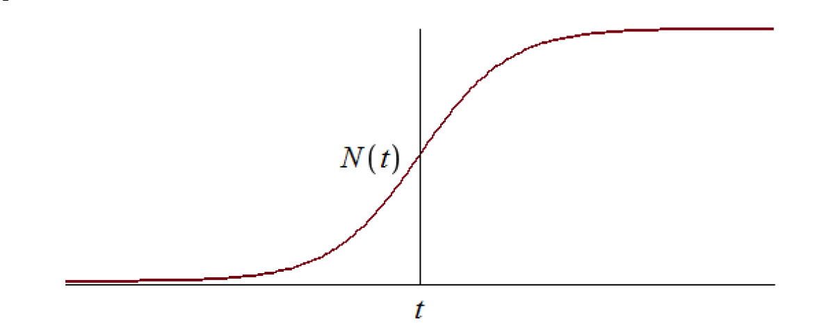

Figure 2: График логистической кривой

## Выполнение работы

Нам в задании дано:

N=2200 -максимальное количество людей, которых может заинтересовать товар

x0=21 - количество людей, знающих о товаре в начальный момент времени

### Первый случай $α_{1}(t)$ > $α_{2}(t)$

$$\frac{dn}{dt}=(0.605+0.000017n(t))(N−n(t))$$

Начальные условия:

$α_{1}=0.605$

$α_{2}=0.000017$

**Код программы**

t0 = 0; //начальный момент времени  
x0 = 21; // количество людей, знающих о товаре в начальный момент  
времени  
N = 2200; // максимальное количество людей, которых может  
заинтересовать товар  
t = 0: 0.1: 30; // временной промежуток (длительность рекламной  
компании)  
//функция, отвечающая за платную рекламу  
function g=k(t);  
g = 0.605;  
endfunction  
//функция, описывающая сарафанное радио  
function v=p(t);  
v = 0.000017;  
endfunction  
//уравнение, описывающее распространение рекламы  
function xd=f(t, x);  
xd = ( k(t) + p(t)*x )*( N - x );  
endfunction  
x = ode(x0, t0, t, f); //решение ОДУ  
plot(t, x); //построение графика решения

График распространения рекламы для этого случая (рис. 3):

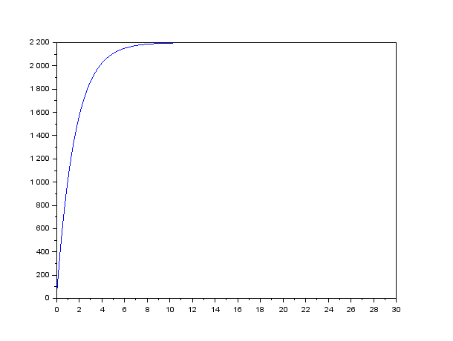

Figure 3: График распространения рекламы. Коэффициент $α_{1}$ = 0.605, коэффициент $α_{2}$ = 0.000017

Получил модель типа модели Мальтуса.

### второй случай $α_{1}(t)$ < $α_{2}(t)$

$$\frac{dn}{dt}=(0.000065+0.209n(t))(N−n(t))$$

Начальные условия:

$α_{1}=0.000065$

$α_{2}=0.209$

**Код программы**

t0 = 0; //начальный момент времени  
x0 = 21; // количество людей, знающих о товаре в начальный момент  
времени  
N = 2200; // максимальное количество людей, которых может  
заинтересовать товар  
t = 0: 0.1: 30; // временной промежуток (длительность рекламной  
компании)  
//функция, отвечающая за платную рекламу  
function g=k(t);  
g = 0.000065;  
endfunction  
//функция, описывающая сарафанное радио  
function v=p(t);  
v = 0.209;  
endfunction  
//уравнение, описывающее распространение рекламы  
function xd=f(t, x);  
xd = ( k(t) + p(t)*x )*( N - x );  
endfunction  
x = ode(x0, t0, t, f); //решение ОДУ  
plot(t, x); //построение графика решения

График распространения рекламы для этого случая (рис. 4):

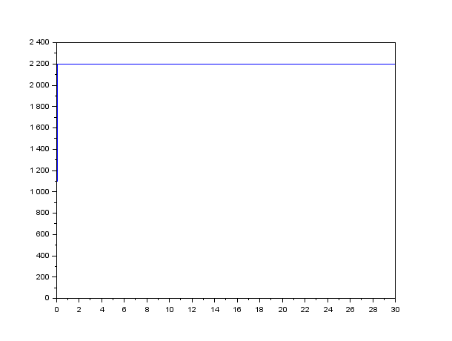

Figure 4: График распространения рекламы. Коэффициент $α_{1}$ = 0.000065, коэффициент $α_{2}$ = 0.209

Получил уравнение логистической кривой.

#### определиние в какой момент времени скорость распространения рекламы будет иметь максимальное значение.

Я добавил в программе чтобы построить график производной (рис. 5):

n=size(x,"c");  
for i=1:n  
 dx(i)=(k(t)+p(t)*x(i))*(N-x(i));   
end

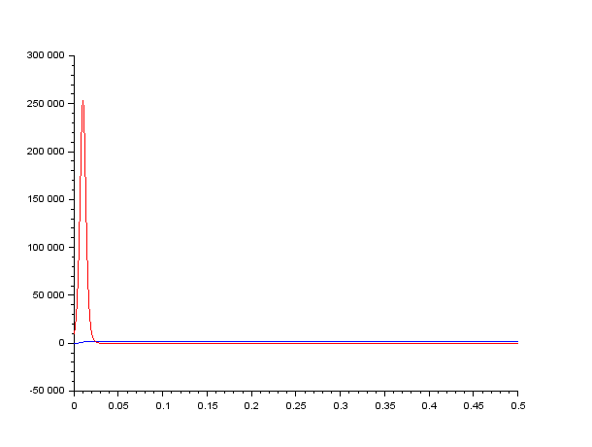

Figure 5: Гравик для определиние в какой момент времени скорость распространения рекламы будет иметь максимальное значение.

Маскимальное значение в момент времени $t$ =0.01.

### третий случай

$$\frac{dn}{dt}=(0.51sin(t)+0.31*t*n(t))(N−n(t))$$

Начальные условия:

$α_{1}=0.51sin(t)$

$α_{2}=0.31*t$

**Код программы**

t0 = 0; //начальный момент времени  
x0 = 21; // количество людей, знающих о товаре в начальный момент  
времени  
N = 2200; // максимальное количество людей, которых может  
заинтересовать товар  
t = 0: 0.1: 30; // временной промежуток (длительность рекламной  
компании)  
//функция, отвечающая за платную рекламу  
function g=k(t);  
g = 0.51;  
endfunction  
//функция, описывающая сарафанное радио  
function v=p(t);  
v = 0.31;  
endfunction  
//уравнение, описывающее распространение рекламы  
function xd=f(t, x);  
xd=(k(t)*sin(t)+p(t)*t*x)*(N-x);  
endfunction  
x = ode(x0, t0, t, f); //решение ОДУ  
plot(t, x); //построение графика решения

График распространения рекламы для этого случая (рис. 6):

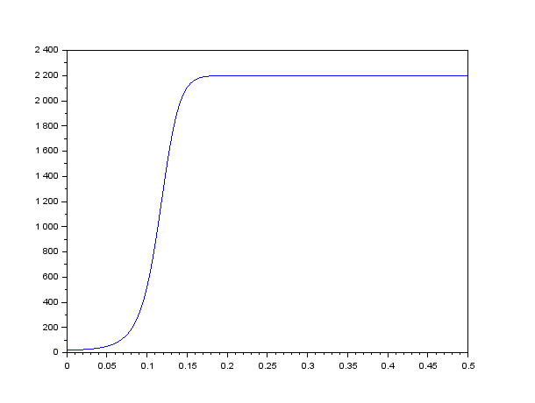

Figure 6: График распространения рекламы для третьего случая

Получаем уравнение логистической кривой.

## Контрольные вопросы к лабораторной работе

1. Записать модель Мальтуса (дать пояснение, где используется данная модель).

модель типа модели Мальтуса:

$$\frac{dn}{dt}=(a_{1}(t)+a_{2}(t)n(t))(N−n(t))$$

В случае $α_{1}(t)$ >> $α_{2}(t)$.

Он широко используется в популяционной экологии как первый принцип популяционной динамики. Мальтус писал, что для всех форм жизни, располагающих избытком ресурсов, характерен экспоненциальный рост популяции. Тем не менее, в какой-то момент ресурсов начинает недоставать, и рост замедляется.

1. Записать уравнение логистической кривой (дать пояснение, что описывает данное уравнение).

$\frac{dn}{dt}=(a_{1}(t)+a_{2}(t)n(t))(N−n(t))$ при В случае $α_{1}(t)$ << $α_{2}(t)$.

1. На что влияет коэффициент $α_{1}(t)$ и $α_{2}(t)$ в модели распространенияn рекламы.

Интенсивность рекламной кампании и сарафанное радио

1. Как ведет себя рассматриваемая модель при $a_{1}(t)>>a_{2}(t)$.

Модель типа модели Мальтуса (рис. 7):



Figure 7: График распространения рекламы. типа модели Мальтуса

1. Как ведет себя рассматриваемая модель при $a_{1}(t)<<a_{2}(t)$.

уравнение логистической кривой. (рис. 8):



Figure 8: График распространения рекламы. Уравнение логистической кривой.

# Выводы

Рассмотрел модель распространения рекламы.